宮城CLT協 第４０号
令和元年７月１０日

宮城県ＣＬＴ等普及推進協議会
幹事団体及び会員各位

宮城県CLT等普及推進協議会 会 長 佐藤 正友
（ 公 印 省 略 ）

「蔵王パティオ」工事等見学会（第２回：ＣＬＴ建て方工事）について

当協議会施工部会の運営につきましては，日頃格別の御協力を賜り厚くお礼申し上げます。
さて，この度，株式会社リップ様の御厚意により，宮城県蔵王町遠刈田温泉で建設が進められております標記建物の工事見学会を下記日程のとおり開催することとなりました。
つきましては，別紙様式によりお申し込みをいただき，ご参加いただきますようご案内致します。

記
１．「蔵王パティオ」工事等見学会（第２回：ＣＬＴ建て方工事）』
日 時：令和元年8月1日（木） ①13:30～15:00（13:00から受付開始）
②15:30～17:00（15:00から受付開始）
集 合：〒989-0916 蔵王町遠刈田温泉字遠刈田北山18-2
TEL 0224-34-2331 FAX 0224-34-2376 （遠刈田地区公民館 視聴覚室）
※駐車場は隣の町営無料駐車場をご利用ください。
現 場：宮城県刈田郡蔵王町遠刈田温泉仲町
状 況：CLT建て方工事
定 員：各30名程度
その他：※工事現場への立ち入りになりますので必ずヘルメットをお持ちください。
※暑さ対策は各自万全を期して頂くようお願い致します。飲料は各自ご準備下さい。

２．申込期日 令和元年7月29日（月）まで別添の申込書に記載の上，事務局宛て送付願います。

御不明な点は下記担当あて問合せ願います。
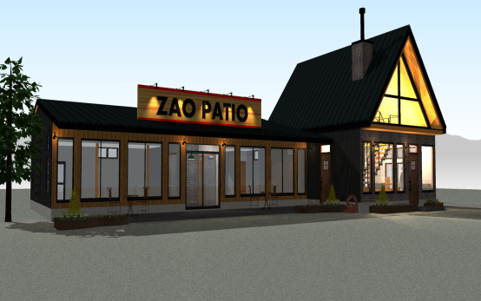
蔵王パティオ外観イメージ
宮城県CLT等普及推進協議会 事務局 久本・日野
住所：〒980-0011 仙台市青葉区上杉二丁目4番46号
電話：022-225-5991 Fax：022-225-5994
Email：jimukyoku01@miyagi-clt.com

